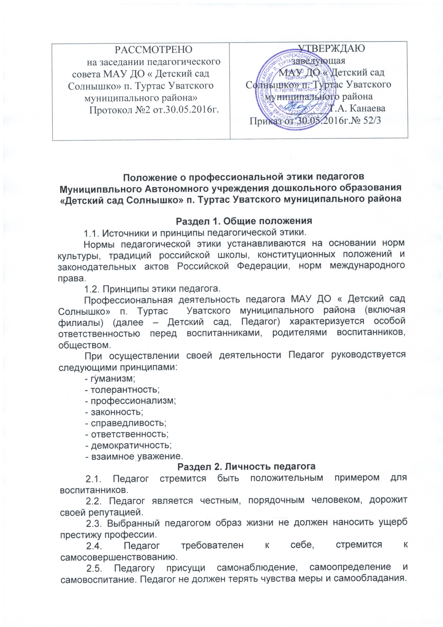

2.6. Педагог соблюдает нормы русского языка, все виды норм культуры речи, не допускает использование ругательств, грубых и оскорбительных фраз.
2.7. Педагог несет ответственность за физическое, интеллектуальное, эмоциональное и духовное развитие и воспитание детей.
2.8. Педагог несет ответственность за качество и результаты доверенной ему педагогической работы - образование подрастающего поколения.
2.9. Педагог бережно и обоснованно расходует материальные и другие ресурсы детского сада; не использует в личных целях имущество детского сада (помещения, мебель, телефон, телефакс, компьютер, копировальную технику, другое оборудование, почтовые услуги, транспортные средства, инструменты и материалы), а также свое рабочее время.
Раздел 3. Взаимоотношения педагога
3.1. Своим поведением Педагог поддерживает и защищает исторически сложившуюся профессиональную честь педагога.
3.2. Педагог передает молодому поколению национальные и общечеловеческие культурные ценности, принимает посильное участие в процессе культурного развития воспитанников .
3.3. Педагог воспитывает на своем положительном примере. Он не спешит осуждать и не требует от других того, что сам соблюдать не в силах.
3.4. Выбранный педагогом образ жизни не наносит ущерб престижу профессии, не мешает исполнению профессиональных обязанностей.
3.5. Требовательность педагога по отношению к обучающимся должна быть позитивной и обоснованной, являться стержнем его профессиональной этики. Педагог не теряет чувства меры и самообладания.
3.6. Педагог строит свою работу на основе безусловного уважения достоинства и неприкосновенности личности ребенка, активно защищает его основополагающие человеческие права, определяемые Всеобщей декларацией прав человека.
3.7. Педагог выбирает подходящий стиль общения с обучающимися, основанный на взаимном уважении. Не унижает честь и достоинство воспитанников ни по каким основаниям, в том числе, по признакам возраста, пола, национальности, религиозных убеждений и иных особенностей.
3.8. Педагог является одинаково доброжелательным и благосклонным ко всем воспитанникам.
3.9. Педагог выбирает методы работы с воспитанниками, развивающие в них такие положительные черты и качества, как самостоятельность, самоконтроль, самовоспитание, желание сотрудничать и помогать другим.
3.10. При оценке поведения и достижений воспитанников педагог стремится укреплять их самоуважение и веру в свои силы, показывать возможности совершенствования, повышать мотивацию учения.
3.11. Педагог справедливо и объективно оценивает работу воспитанников, не допуская завышенного или заниженного оценочного суждения.
3.12. Педагог обязан в тайне хранить информацию, доверенную ему воспитанником, за исключением случаев, предусмотренных законодательством.
3.13. Педагог имеет право на неприкосновенность личной жизни.
Взаимоотношения педагога с педагогическим сообществом
3.14. Педагог стремится к продуктивному и конструктивному взаимодействию с коллегами, оказывает взаимопомощь, уважает интересы других педагогов и администрации образовательной организации.
3.15. Взаимоотношения между педагогами основываются на принципах коллегиальности, партнерства и уважения. Педагог защищает не только свой авторитет, но и авторитет своих коллег. Он не принижает своих коллег в присутствии учеников или других лиц.
3.16. Важные для педагогического сообщества решения принимаются в детском саду на основе принципов открытости и общего участия.
3.17. Педагогов объединяют взаимовыручка, поддержка, открытость и доверие.
3.18. Педагог имеет право открыто выражать свое мнение по поводу работы коллег. Критика, высказанная в адрес другого педагога, должна быть объективной и обоснованной.
3.19. Педагог в процессе учебно-воспитательной деятельности активно сотрудничает с психологами, врачами, родителями для развития личности и сохранения психического, психологического и физического здоровья воспитанников.
3.20. Критика решений, взглядов, поступков, профессиональной деятельности коллег или представителей администрации не должна унижать подвергаемое критике лицо. Она обязана быть обоснованной, конструктивной, тактичной, необидной, доброжелательной. Важнейшие проблемы и решения в педагогической жизни обсуждаются и принимаются в открытых педагогических дискуссиях.
3.21. Педагог имеет право получать от администрации детского сада информацию, имеющую значение для его работы. Администрация детского сада не имеет права скрывать информацию, которая может повлиять на работу педагога и качество его труда.
3.22. За свои профессиональные заслуги педагог имеет право на поощрение от администрации детского сада.
3.23. Инициатива педагога в вопросах совершенствования качества образовательного процесса приветствуется в детском саду.
Взаимоотношения педагога с родителями обучающихся
3.24. Педагог уважительно и доброжелательно общается с родителями воспитанника.
3.25. Педагог консультирует родителей по вопросам образования воспитанника.
3.26. Педагог не разглашает высказанное ребенком мнение о своих родителях или мнение родителей о своем ребенке.
3.27. Отношения педагога с родителями основываются на согласовании оценки личности и достижений ребенка.
3.28. На отношения педагога с воспитанником и на их оценку не влияет поддержка, оказываемая их родителями детскому саду.
Взаимоотношения педагога с обществом и государством
3.29. Педагог является общественным просветителем, хранителем культурных ценностей, образованным человеком.
3.30. Педагог стремится внести свой вклад в развитие гражданского общества.
3.31. Педагог понимает и исполняет свой гражданский долг и социальную роль.
3.32. Педагог является гражданином, соблюдающим законодательство Российской Федерации.
3.33. Педагог не занимается противокультурной, аморальной, неправомерной деятельностью.
3.34. Педагог не требует от родителей воспитанников дополнительного вознаграждения за свою работу, за исключением случаев, предусмотренных законодательством. Если педагог занимается частной практикой, условия вознаграждения за труд должны быть согласованы в начале работы и закреплены договором.
Раздел 4. Заключительные положения
4.1. При приеме на работу заведующий детским садом должен проинформировать педагога о действиях в пределах его профессиональной компетенции, ознакомить под роспись с содержанием квалификационной характеристики, кодекса профессиональной этики педагога.
4.2. Нарушение положений кодекса профессиональной этики педагога рассматривается педагогическим коллективом и администрацией детского сада, а при необходимости - на заседании комиссии по трудовым спорам.

